
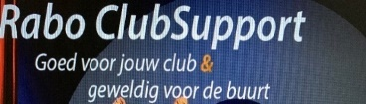
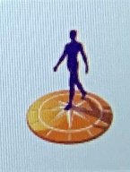
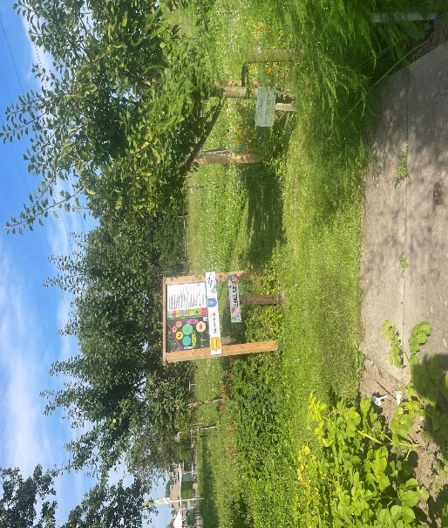
Dit jaar kunt u weer stemmen op een project van de Minkhof. Met uw stem kan De Minkhof een duurzame houten tuinbank en tafel met parasolboom in de nieuw aangelegde Fruitgaard in de weide van De Minkhof realiseren. Heeft u een Rabobankrekening, dan kunt u uw stem uitbrengen via uw bankrekening. Inloggen op uw bankrekening, dan wordt u verwezen naar de stemprocedure. Vanaf 2 september t/m 24 september kunt u stemmen op uw 3 favoriete clubs.

